Martes
29
de Junio

Cuarto de Primaria
Historia

Movimiento de independencia: Repaso I

Aprendizaje esperado: Ordena cronológicamente los principales acontecimientos de la guerra de Independencia aplicando los términos año, década y siglo, y localiza las regiones donde se realizaron las campañas militares.

Reconoce la multicausalidad del movimiento de Independencia.

Énfasis: Ubica temporal y espacialmente el movimiento de Independencia. Causas de la independencia: Repaso.

¿Qué vamos a aprender?

Aprenderás a ubicar temporal y espacialmente el movimiento de Independencia.

¿Qué hacemos?

Es momento de recapitular y fortalecer lo que has aprendido en estas sesiones, el día de mañana vas a hacer una pequeña dinámica que te ayudará a darte cuenta cómo has avanzado en la asignatura.

Esto es importante porque de esa forma puedes estar conscientes de lo que hemos aprendido y de lo que tenemos que seguir estudiando hasta lograr afianzarlo.

Como bien sabes el 16 de septiembre los mexicanos celebramos la independencia, algunos se disfrazan, otros comen alimentos típicos y muchos más hacen reuniones para celebrar a nuestro país, pero, esta fecha marca solamente el comienzo del proceso de independencia y es fundamental que todas y todos comprendamos y le demos un valor a ese día.

Observa y escucha lo que el doctor Alfredo Ávila te va a explicar el significado e importancia de esta fecha.

- Cápsula Alfredo Ávila.
https://youtu.be/__G9S1qyHHgv

Es importante comprender lo que festejamos cada año, la lucha de nuestros antepasados por la libertad y la igualdad y, como dijo el maestro Alfredo Ávila, la identidad que, aún se sigue construyendo.

Es un proceso que ha marcado nuestra historia como mexicanos, la búsqueda de nuestra propia identidad, pues recuerda que somos una mezcla de varias culturas y que nuestras raíces son variadas como la indígena, la europea, la africana y la asiática, como ya lo has estudiado en otras sesiones.

En tu cuaderno realiza una línea del tiempo que abarque el periodo de 1810 a 1821 en ella podrás ir marcando algunos acontecimientos importantes que aprendiste durante las sesiones e irlos explicando nuevamente, así te preparas para la dinámica del día de mañana.

El movimiento armado que conoces inició en 1810 pero años antes de esta fecha, ya se estaba gestando con sucesos como las conspiraciones en Nueva España, las cuales se dieron por el descontento que había entre la población novohispana por la aplicación de las reformas borbónicas, pero sobre todo encontraron un motivo político con la invasión de Francia a España.

Ahora recordarás de forma breve las causas, para que posteriormente, se hable de las cuatro etapas del movimiento de independencia y algunos de sus personajes.

Para comenzar recordarás que dividiste las causas en dos: las causas externas, que fueron aquellas que no se originaron en territorio novohispano pero que, de una forma u otra influyeron. Las causas internas, que fueron formándose en la Nueva España, todas ellas, afectaban directamente a la población del virreinato de la Nueva España y terminaron por consolidar el movimiento armado.

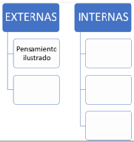

En sesiones anteriores estudiaste dos causas externas, que fueron, primero, el pensamiento ilustrado que, en términos generales, promovía, el uso y difusión de conocimiento científico y la idea de que los fenómenos naturales y los problemas sociales debían explicarse con base en la razón y no en las creencias religiosas. Estas ideas y avances llegaron a la Nueva España y afectaron muchos ámbitos de la vida de la población.

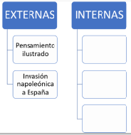

Por otra parte, estudiaste que Napoleón Bonaparte invadió España en 1808 y logró que tanto el rey Carlos IV como su heredero Fernando VII abdicaran en la corona, y de esta forma impuso como rey de España a su hermano. Esta imposición llevó a que el sector político novohispano rechazara servir a un rey extranjero y propusieran un gobierno autónomo.
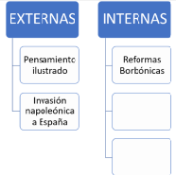
Primero se habló sobre las reformas borbónicas y se dijo que respondieron a la necesidad de la dinastía borbónica de retomar el poder de sus posesiones territoriales en América, particularmente la Nueva España, por lo que se hicieron una serie de cambios económicos, políticos, sociales y hasta culturales que buscaban controlar la vida novohispana.

Después conociste sobre Doña Josefa Ortiz de Domínguez, quien te conto del nacionalismo criollo, que, a grandes rasgos, fue un sentimiento muy profundo de identificarse con estas tierras y eso hizo que aumentara el resentimiento contra los españoles peninsulares que venían a ocupar los principales cargos de gobierno.

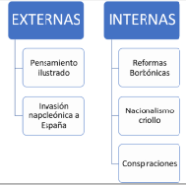

Josefa Ortiz de Domínguez comento también de las conspiraciones, en las que se reunían mujeres y hombres con el pretexto de tertulias literarias, pero en realidad estaban haciendo planes contra el gobierno.

Ahora pasa a la línea del tiempo y a las cuatro etapas del proceso de independencia.

La primera etapa abarca los años de 1810 y 1811 y que comenzó en la zona del Bajío, su principal líder fue Miguel Hidalgo y Costilla. En sesiones anteriores se comentó que en esa época aún no existían las fotografías, así que las imágenes que conocemos en la actualidad de muchos personajes de esa época probablemente surgieron de la imaginación del autor de la pintura.

Fue Miguel Hidalgo y Costilla quien, en la madrugada del 16 de septiembre de 1810 convocó al pueblo a levantarse en armas, dando inicio al movimiento de la revolución de independencia.

Recuerda que esto sucedió en Dolores, en el actual estado de Guanajuato. Sin embargo, en 1811 fue capturado junto con otros líderes insurgentes y fusilado, las cabezas de los líderes fueron colgadas en la Alhóndiga de Granaditas en Guanajuato.

A la muerte de Miguel Hidalgo comenzó una segunda etapa de la guerra, en la que la causa del levantamiento se había dispersado ya por la mayor parte de la Nueva España. Esta segunda etapa fue dirigida por José María Morelos y Pavón y va de 1811 a 1815

En programas anteriores aprendiste que a José María Morelos y Pavón se le conoció como “El Siervo de la Nación”, y que, en 1813 promulgó el documento titulado “Sentimientos de la Nación” que hablaba sobre la esencia de la lucha de independencia, recuerdo que leímos algunos de ellos y hablaban de libertad y soberanía.

Ahora marca en tu línea del tiempo el periodo que abarque de 1811 a 1815

La tercera etapa va de 1815 a 1821 y su principal dirigente fue Vicente Guerrero. Él fue uno de los mejores jefes insurgentes, un aspecto característico de esta tercera etapa, que fue la guerra de guerrillas que es cuando grupos de pequeños combatientes, los insurgentes, utilizan ataques rápidos contra un enemigo de mayor número, como lo era el Ejército realista. Él combatió en las montañas del sur, actual estado de Guerrero, y conocía muy bien los caminos al igual que sus hombres.

La cuarta y última etapa se da en el año de 1821 en la que se buscó terminar con una década de batallas que habían deteriorado la economía de la Nueva España, por lo que muchos españoles ricos, pero sobre todo la Iglesia con el fin de conservar sus privilegios, buscaron aliarse con los insurgentes con la ayuda de Agustín de Iturbide, quien había luchado a favor de los realistas, así que buscó un pacto con Vicente Guerrero.

La alianza entre ambos dirigentes, Vicente Guerrero y Agustín de Iturbide, quedó consolidada a través del “abrazo de Acatempan” y la firma del Plan de Iguala, que garantizaba la independencia de la Nueva España.

Aunado a ello se instituyó la religión católica como única, el establecimiento de un gobierno monárquico, la igualdad jurídica y política para todos los habitantes, la formación de un ejército protector al que se denominó Ejército de las Tres Garantías, mejor conocido como Ejército Trigarante también viste que tenían una bandera verde, blanca y roja.

Finalmente, Juan O´Donojú llegó desde España para gobernar la Nueva España, firmó junto a Agustín de Iturbide los Tratados de Córdoba donde se reconocía la Independencia de nuestro territorio.

Ahora observa el siguiente video, en él se explica un poco más lo que sucedió el 16 de septiembre. Inícialo en el minuto 0:07 y termínalo en el minuto 3:43

- La rebelión del Cura Hidalgo.
https://youtu.be/g7TJBf2-pUo

En esta sesión diste un breve recorrido por el periodo de la lucha por la independencia, con la finalidad de repasar los principales acontecimientos y personajes que contribuyeron en este proceso.

Comenzaste recapitulando las causas internas y externas que originaron el movimiento armado y, a través de recordar programas anteriores en los que aprendiste sobre personajes de la talla de Josefa Ortiz, Miguel Hidalgo, José María Morelos y Vicente Guerrero, pudiste identificar la participación de estos personajes en las cuatro etapas en que los historiadores han dividido para su estudio este proceso de lucha por la independencia.

De esta manera tener un panorama general para comprender lo que se mencionó al inicio del programa y que explicó el doctor Alfredo Ávila, la importancia de celebrar cada año este acontecimiento como mexicanos que somos.

¡Buen trabajo!

Gracias por tu esfuerzo.

Para saber más:
Lecturas

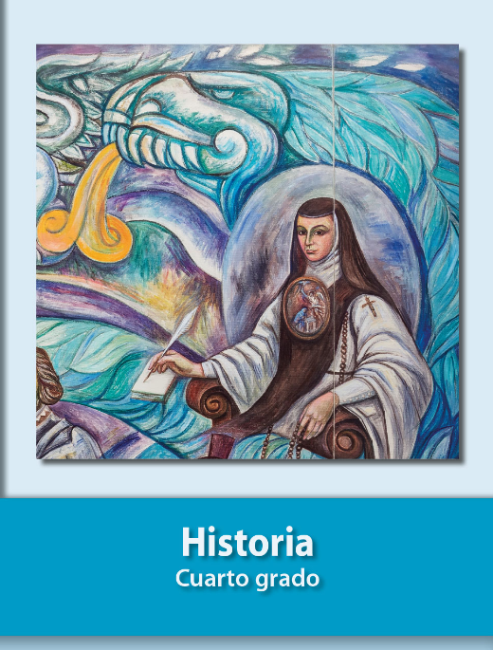
https://libros.conaliteg.gob.mx/27/P4HIA.htm

